安全与创新：保健食品质量安全及胶囊剂
新技术研讨会

随着经济的发展，保健食品逐渐成为人们日常生活的一部分。越来越多追求高品位、高质量生活的人开始每天坚持服用保健品。据IMS预测，中国保健食品市场将继续保持高速增长。然而，层出不穷的产品质量安全，一方面给保健食品生产及经销商的持续经营带来风险，另一方面也造成消费者对保健食品质量的质疑和担心。
胶囊剂是保健食品最常见的剂型。“铬超标”胶囊事件给保健食品生产商和消费者带来了困扰。本次研讨会将以胶囊剂的安全与创新为核心，为保健食品生产企业提供产品安全管理的思路，同时借助胶囊剂的新材质、新技术，帮助不同配方的保健食品提升品质、创造新的卖点。
本次会议由苏州胶囊有限公司主办。CAPSUGEL是世家最大的空心胶囊研发和生产商，苏州胶囊有限公司是CAPSUGEL在中国的生产基地，也是中国唯一在FDA注册的空心胶囊生产厂。
北京保健品协会做为此次研讨会的支持单位，本着为企业服务的宗旨，诚挚邀请您出席本次研讨会！相信在您的积极参与和大力支持下，我们携手努力与真诚合作。研讨会向您介绍新知识、新成果，必将以深刻而富有创新性的主题、高层次的嘉宾和丰硕的会议成果取得圆满成功。会议将邀请保健食品行业的领导专家，为参会代表提供现场咨询。绝对让您不虚此行，欢迎莅临！本次会议全部免费。

北京保健品协会
2012年11月19日

主办单位：苏州胶囊有限公司
支持单位：北京保健品协会、北京食品学会
会议时间：2012年11月29日
会议地点：北京华腾美居酒店
会议议程：
12:30 — 13:30 会议注册
13:30 — 13:45 领导致辞
13:45 — 14:45 保健食品注册中的安全考量（审评专家）
（以胶囊剂申报为例）
14:45 — 15:30 选择符合产品特点的空心胶囊
15:30 — 15:45 茶歇
15:45 — 16:30 羟丙甲基纤维素胶囊及其应用
16:30 — 17:15 不同材质植物源性胶囊的比较
17:15 — 17:45 专家问答
18:00 — 20:00 晚宴及交流

北京华腾美居酒店
地址：北京市朝阳区西大望路甲16号院
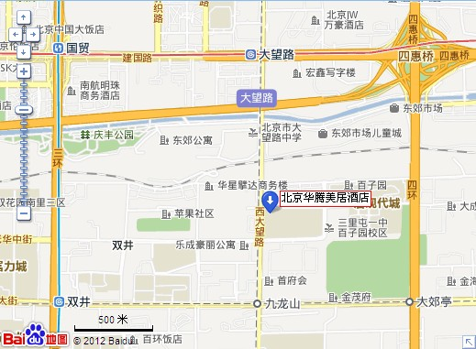
酒店地图

《参会登记回执表》
单位名称
地 址 |  |  |  |  | 邮编
电 话 |  |  | 传 真
参会人姓名 | 职务 / 职称 | 手 机
备注：请您于2012年11月23日前务必将此回执传真至010-51606230；或者Email ：bjhpa@sohu.com，协会将根据回执确认登记。
联系方式：
北京保健品协会
电话：010-51606230/6217 传真：010-51606230 联系人：张琤 、赵楠
电子邮箱：bjhpa@sohu.com

